Viernes
05
de Marzo

Quinto de Primaria
Inglés
(Ciclo III)
A veces sí y a veces no

Aprendizaje: Comprende expresiones para aceptar o rechazar peticiones.

Énfasis: Completa diálogos con invitaciones usando expresiones para aceptar o rechazar peticiones.

¿Qué vamos a aprender?

Usarás expresiones para aceptar o rechazar peticiones.

¿Qué hacemos?

Welcome! To the other lesson - Bienvenido a otra lección.

Iniciaremos la clase con una actividad que te ayudará a fortalecer la memoria y coordinación.

Los materiales que vas a necesitar para esta lección son:

- Pencil – Lápiz.
- Notebook – Cuaderno.

Do you like to play? ¿Te gusta jugar?

Do you have good memory? ¿Tienes buena memoria?

Anota los números del 1 al 4, cada número corresponde a una acción, di un número y realiza la acción correspondiente. O que alguien te diga el número y tú realiza la acción.

- Touch your head - Toca tu cabeza.

- Touch your knee - Toca tu rodilla.

- Clap – Aplaude.

- Touch your shoulders – Toca tus hombros.

Espero te haya gustado el juego, lo puedes jugar con tu familia y cambiar la acción para cada número.

Mientras más practiques, más fácil será aprender nuevos temas. También es importante repasar lo que viste en lecciones pasadas.

Hace algunas lecciones aprendiste cómo aceptar una invitación educadamente. Con las frases:

- Yes, I can.
- Yes, I could.
- Yes, of course I can.

Después aprendiste cómo rechazar una invitación educadamente.
Aprendiste las frases:

Sorry, I can’t – Lo siento, no puedo

I appreciate the invitation, but I can´t. - Aprecio la invitación, pero no puedo.

I would love to, but I have other plans. - Me encantaría, pero tengo otros planes.

¿Podrías ver algunos ejemplos de cómo se usan estas frases en una conversación?

That’s a very good idea, ¿Te parece si vemos la siguiente conversación entre Rigoberto y Rita? Pon mucha atención y trata de identificar las expresiones con las que aceptan o rechazan alguna petición o invitación.

RITA | RIGO
Hello Rigo! | Oh, hello, Rita!
How are you? | I am fine. Thank you very much. And you?
I am fine too, thanks; but I am a little bored. Would you come to my house to play basketball? | I appreciate the invitation, but I have to stay home.
You are right! We have to stay home. Then… would you like to play videogames? We can play online! | I woud love to, but I have to record a video for my English class with teacher Frank.
Your English is excellent! Can you help me with my English homework some day? | Yes I, can. Can I call you tomorrow morning?
Sorry, I can’t, But I can call you in the afternoon, can you speak with me then? | Yes I could, and I will.
Yes, of course I can. Could you please say hello to teacher Frank? | Bye, Rita!
O.K. Good bye, Rigo!

Identifica cada una de las veces que Rita y Rigo aceptaron o rechazaron alguna invitación o petición, ¿Las identificaste todas?

Very good! Ya viste las formas de aceptar o rechazar peticiones o invitaciones. Ahora, repasemos los verbos que se utilizan para hacer una invitación o una petición, ¿Cuáles de esos verbos identificaste en la llamada?

-Cook -Help -Clean -Go
-Study -Open -Close -Watch

¿Puedes realizar alguna oración utilizando estos verbos?

Por ejemplo, con la palabra “watch” del verbo, to watch, mirar.

Mom, can you watch a movie with me tonight?
¿Mamá, puedes ver una película conmigo esta noche?

Muy bien.

Tú en casa puedes escribir en tu cuaderno tus propias peticiones utilizando estos verbos.

Very good! Muy bien, esta fue la lección de hoy.

Esperamos que hayas aprendido mucho y que te hayas divertido. Y recuerda que es muy importante que todo lo sigas poniendo en práctica.

I will see you soon! ¡Nos vemos pronto!

¡Buen trabajo!

Gracias por tu esfuerzo.

Para saber más:
Lecturas
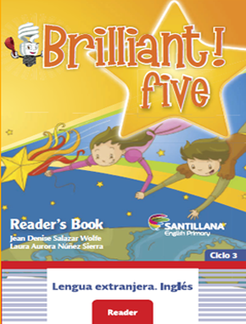

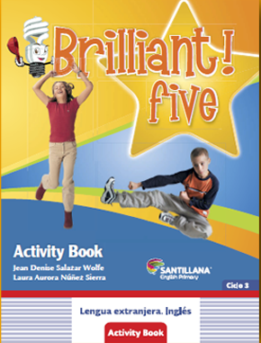

https://libros.conaliteg.gob.mx/proni.html

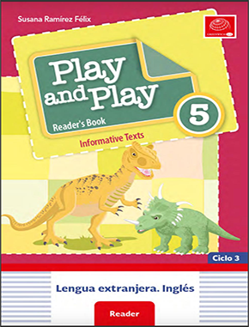

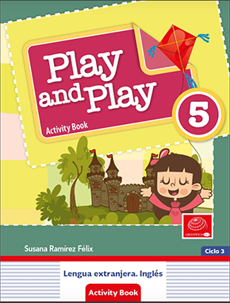
https://libros.conaliteg.gob.mx/proni.html

